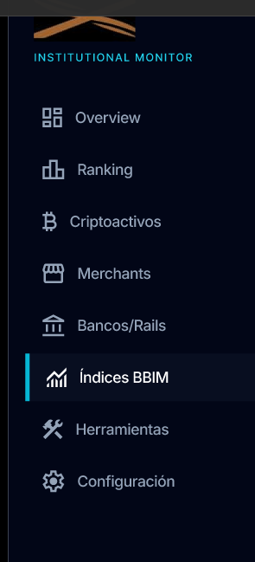
Mejorar el orden de esta manera:
Overview, Platforms, Cryptocurrencies, Banking Rails, Indices, Merchants, Reports
- Platforms
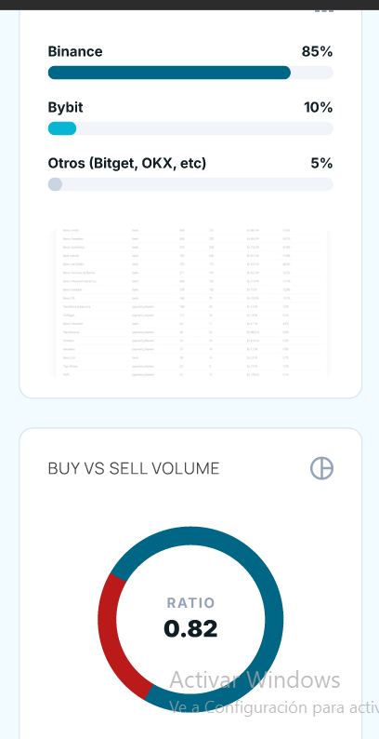
En vez de estos gráficos mantener los de la plataforma 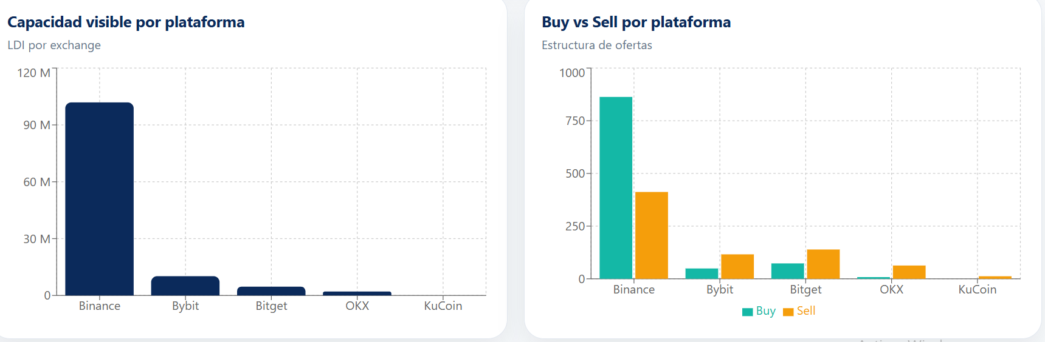
Mantener Buy y Sell como ofertas y no en millones, esto está bien
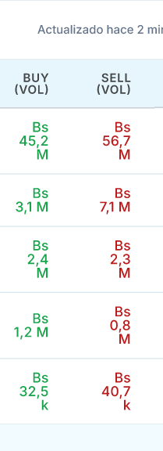
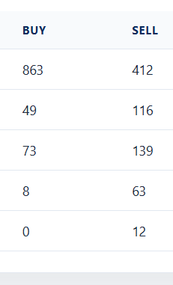
Quitar esto:
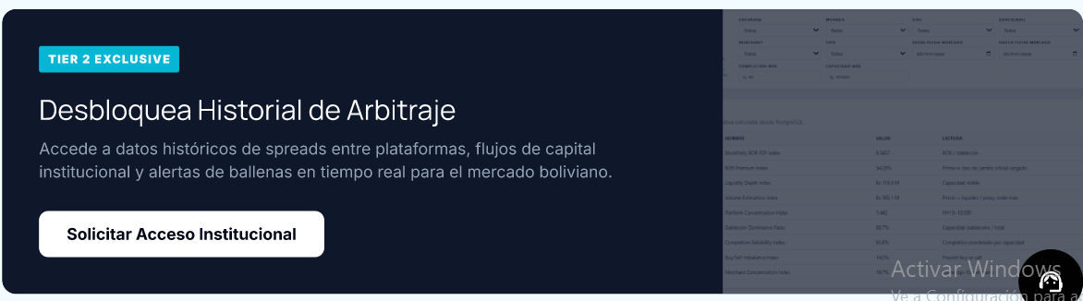
- Cryptocurrencies
Se ve borrosa esta parte mejor cambiar por la que hay en la plataforma: 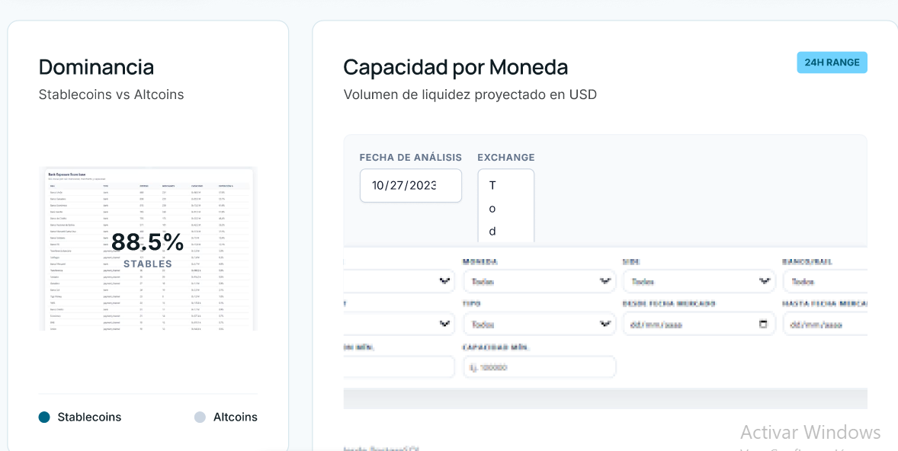
Por esta
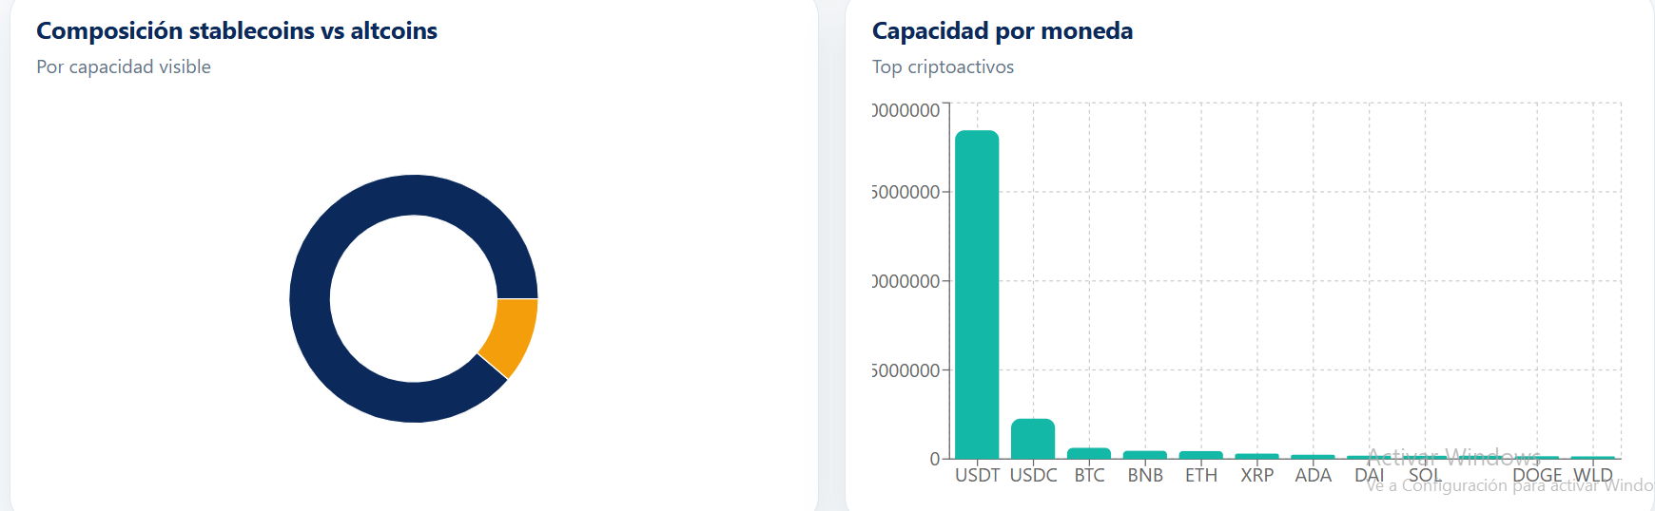

Quitar esto: 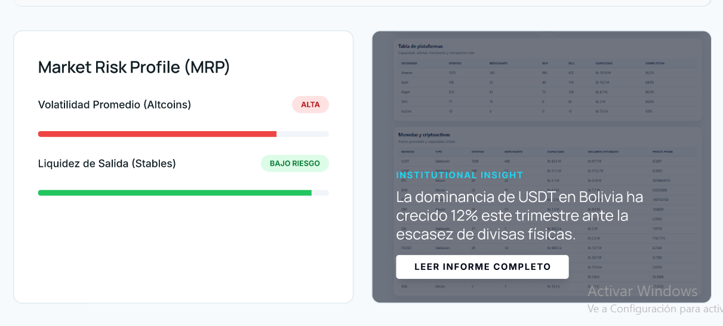
- Banking Rails
Mantener esto en la primera parte y esto que aparezca solo para el tier 2 (me avisas si se puede) y después de capacidad agregar Mention share (%) y otra columna de Capacity share (%)
Luego quitar esto

Quitar esto:

- Indices
4.1 Tier 1
Tienen que ir 2 índices: El BBPI y BPX. Agregar los 2 índices más su variación mensual y quitar Descargar histórico porque eso forma parte del Tier 2
Quitar esto:
Quitar esto:Quitar esto:

4.2 Tier 2
Quitar esto:La familia de índices de Precio y prima solo incluye estos indices BBPI, BPX Y BBPI-ALT, por lo que se debe quitar VPR Y PCI de la presentación La familia de índices de Liquidez y profundidad de mercado tiene igual incluye los siguientes índices, LDI, VEI y VPR, corregir también: La familia de índices de estructura y concentración incluye PCI, MCI y BSI, corregir también
Y agregar la familia de índices de Cumplimiento y riesgo sistémico que son el BES, MRP, SDR, y CRI
Que puedan aparecer los 13 indices, solo aparece 5: Al final agregar estas alertas tal cual
Quitar esto:
Merchants
Quitar esto:Pero mantener el Merchant risk profile
En vez de mantener estoMejor mantener la versión inicial:

Quitar todo esto:

Reports

Reports Module — Design Logic
La pestaña “Reports” funcionará como un repositorio institucional de reportes descargables en PDF.
La lógica no es solo exportar vistas del dashboard, sino centralizar los entregables periódicos asociados a cada tier del producto. Todos los reportes deben poder visualizarse y descargarse desde esta sección.

Tier Logic
Tier | Tipo de reporte | Frecuencia | Descarga
Tier 1 | Executive Report | Mensual | Sí
Tier 2 | Analytical Report | Quincenal | Sí
Tier 3 | Regulatory / Risk Report | Bajo solicitud | Sí

Diseño esperado
- Los reportes deben acumularse cronológicamente dentro de la misma sección.
- Cada reporte debe mostrarse como una card o fila descargable.
- Debe visualizarse:
  - nombre del reporte
  - tier asociado
  - período
  - fecha de publicación
  - botón de descarga PDF

Ejemplos visuales
- Executive Market Brief — April 2026
- Analytical Market Report — Week 18 2026
- Regulatory Risk Brief — April 2026

Objetivo del módulo
Construir un historial institucional de reporting dentro de BP2PIM, permitiendo trazabilidad, consulta histórica y acceso organizado a los entregables periódicos del sistema.

